电子科技大学信息与软件工程学院

标 准 实 验 报 告

（实验）课程名称 计算机视觉

电子科技大学教务处制表

电 子 科 技 大 学

实 验 报 告
学生姓名：谭俊杰 学 号：2024090910024 指导教师：李凡
实验地点：信软楼306 实验时间：5月20日
一、实验室名称：信软楼306
二、实验项目名称：基于卷积神经网络的图像分类
三、实验学时： 4

四、实验原理：
1. 卷积神经网络
卷积神经网络主要由卷积层、汇聚层（池化层）和全连接层交叉堆叠构成 。卷积层通过局部连接和权重共享两大特性，不仅大幅减少了网络的连接参数，还能有效捕捉图像中的局部特征（具备平移不变性） 。汇聚层（如最大汇聚和平均汇聚）接在卷积层之后，用于降低特征维数，从而避免模型出现过拟合现象 。全连接层则负责将提取到的高维特征映射到具体的分类空间，并输出最终预测。
2. 卷积神经网络的训练
在训练过程中，通常将数据集划分为多个Mini-batch进行迭代 。网络在一次Iteration中主要包含以下步骤：首先进行前向传播，计算出预测概率分布 ；接着使用交叉熵损失函数计算误差，其公式可表示为：
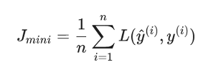
随后通过误差的反向传播计算梯度；最后利用优化器（如Adam）更新所有的卷积核权重，更新公式为：
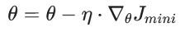
3. 典型图像数据增强方法
为了提高模型在训练中的泛化能力，我们通常需要对原始图像数据进行变换 。常见的确定性及随机增强方法包括：裁剪至特定边界框、水平翻转、调整对比度、调整亮度、中心裁切并放大以及随机缩放等 。

五、实验目的：
- 实现典型的图像数据增强方法
- 基于Pytorch框架实现简单的卷积神经网络。
- 实现卷积神经网络的训练与测试（在CelebA数据集上）。

六、实验内容：
1. 环境配置与数据预处理：安装并激活PyTorch环境，加载CelebA数据集，并针对图像应用数据增强与标准化变换。
2. 模型构建：利用PyTorch的nn.Sequential按序构建包含卷积层、ReLU激活层、池化层及全连接层的CNN二分类模型。
3卷积神经网络构建：使用nn.Sequential搭建网络，依次添加：conv1及relu1 -> pool1(最大池化)及dropout1(p=0.5) -> conv2及relu2 -> pool2及dropout2 -> conv3、relu3、pool3 -> conv4、relu4、pool4(平均池化) -> Flatten展平层 -> Linear全连接层 -> Sigmoid输出层。
4. 模型测试与可视化：将训练好的模型应用于独立测试集评估性能，绘制Loss与Accuracy变化曲线，并可视化部分测试样本的预测概率对比图。

七、实验器材（设备、元器件）：
笔记本电脑一台

八、实验步骤：

1. 环境配置与数据载入
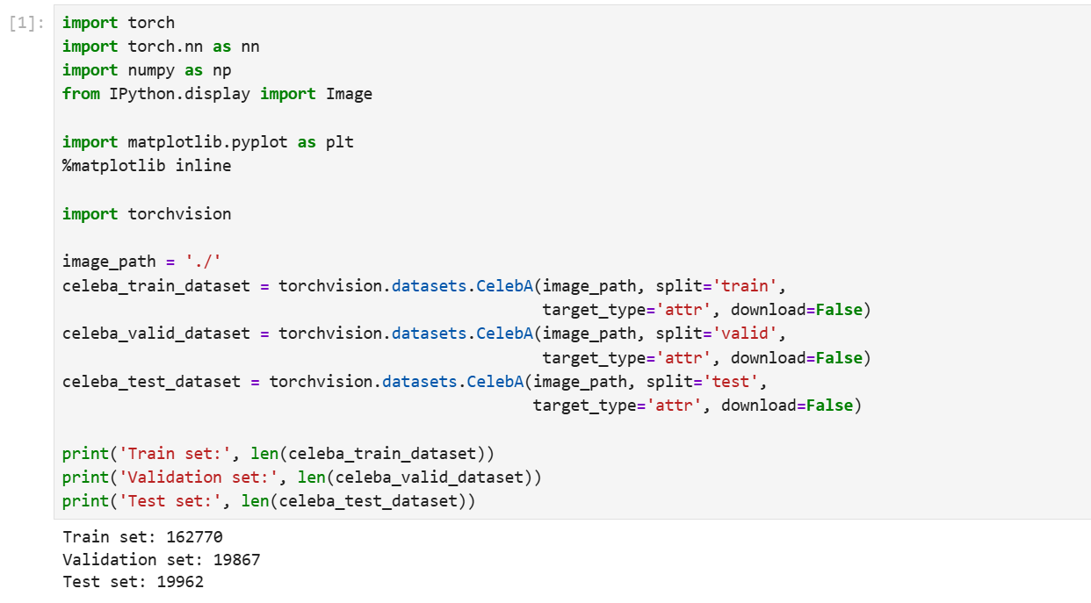
激活Conda实验环境并打开Jupyter Lab 。导入torch和torchvision库，加载CelebA训练集、验证集和测试集，确认数据量。

2. 图像变换与数据增强
使用torchvision.transforms构建图像增强管道，将图像随机裁剪至178x178、随机水平翻转并缩放至64x64，同时将原数据集多属性标签转为一个二分类标签（提取索引31“是否微笑”属性）。
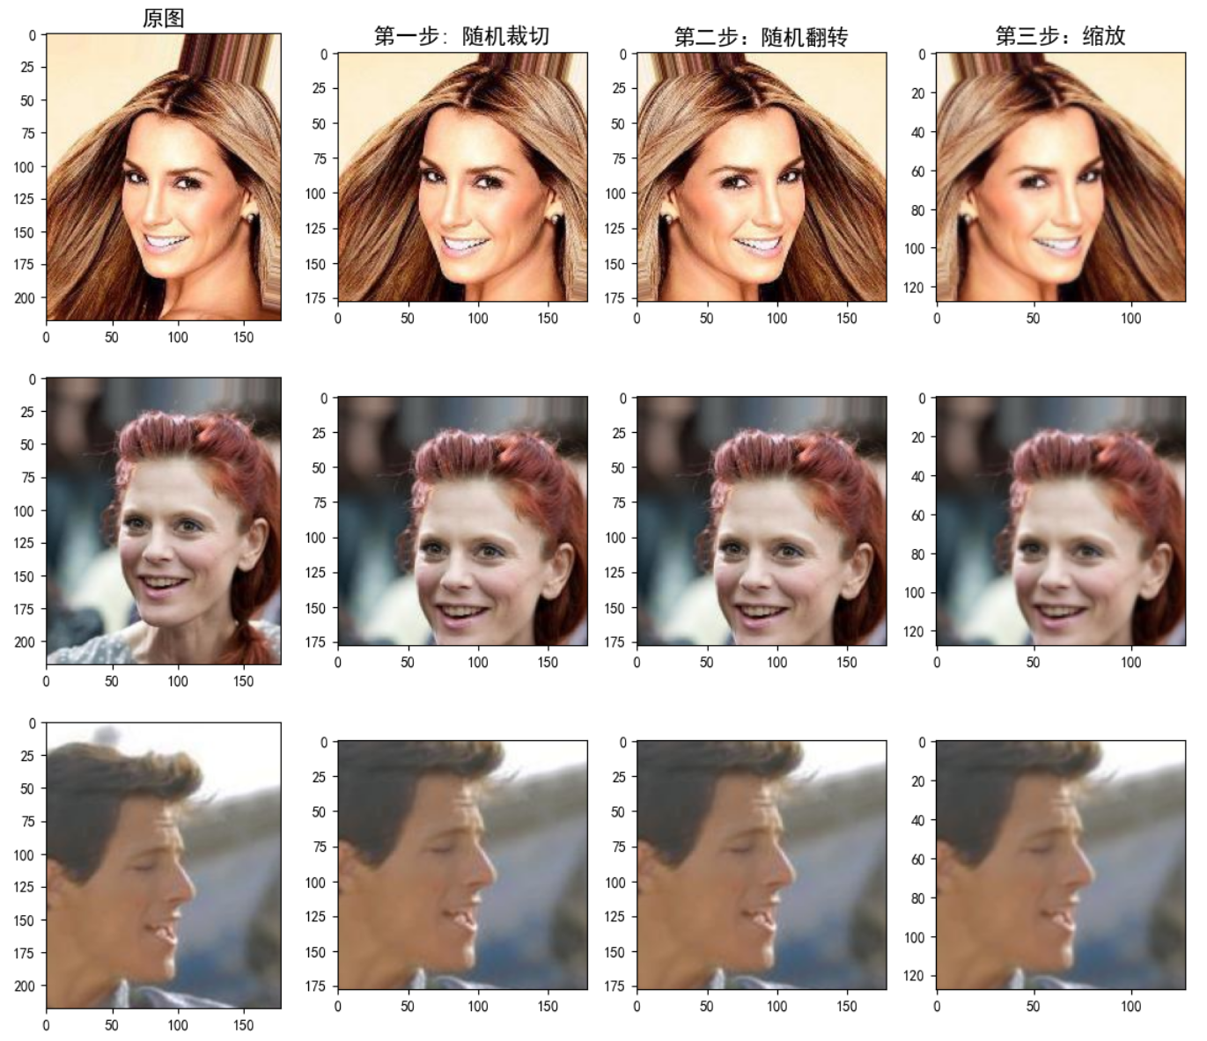

3. 卷积神经网络构建
使用nn.Sequential搭建网络，依次添加：conv1及relu1 -> pool1(最大池化)及dropout1(p=0.5) -> conv2及relu2 -> pool2及dropout2 -> conv3、relu3、pool3 -> conv4、relu4、pool4(平均池化) -> Flatten展平层 -> Linear全连接层 -> Sigmoid输出层。
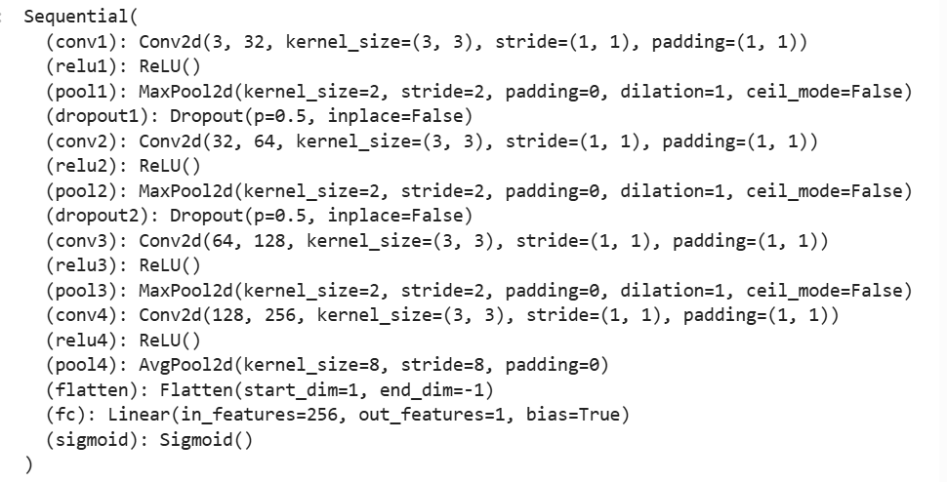
4. 损失函数与模型训练
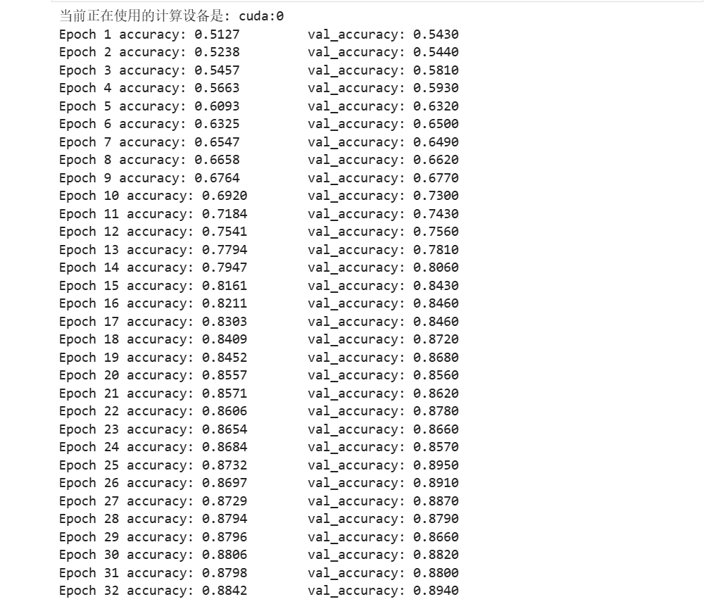
选用nn.BCELoss()作为损失函数，使用torch.optim.Adam设定学习率为0.001 。设定Epoch循环，在内层循环中调用loss.backward()执行反向传播，并用optimizer.step()更新参数。测试阶段使用torch.no_grad()避免保存中间变量，节省内存。

- 实验数据及结果分析：
1. 模型训练收敛性分析：
运行可视化代码绘制曲线。从结果可以看出，随着Epoch数的增加，Train Loss稳步下降，Validation Loss也呈现下降趋势但存在小幅震荡 。同时，Train Accuracy和Validation Accuracy均呈现上升趋势，证明模型在逐步收敛并有效学习到了面部微笑特征。
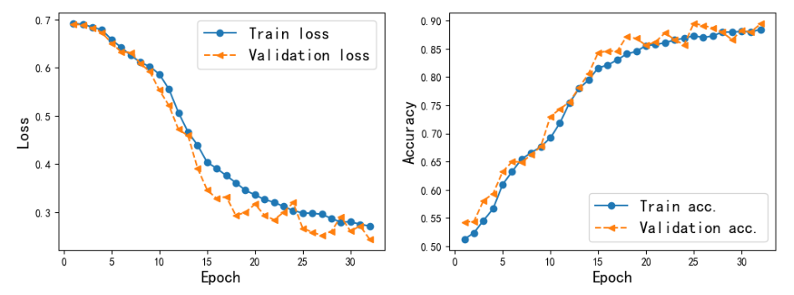
2. 测试集表现分析：
在独立的测试集上，模型进行前向推理预测。最终在测试集上达到了较好的准确率（例如约89.45%），输出概率清晰地将“Smile”和“Not Smile”区分开来，表明网络具备良好的泛化能力。
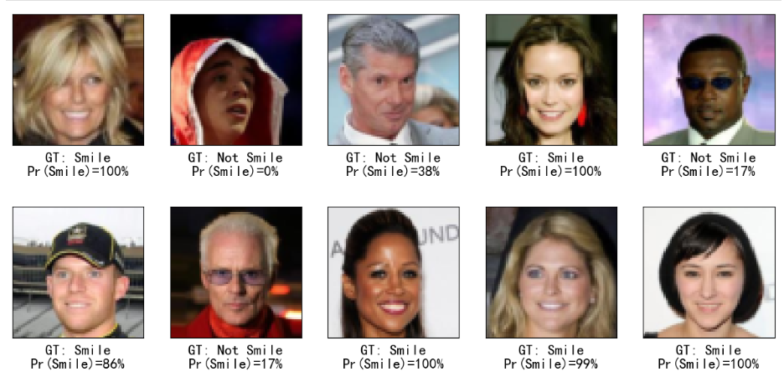
3. 思考题分析：
1. 改变 num_epochs：将num_epochs增加到40。训练结果如下图所示：
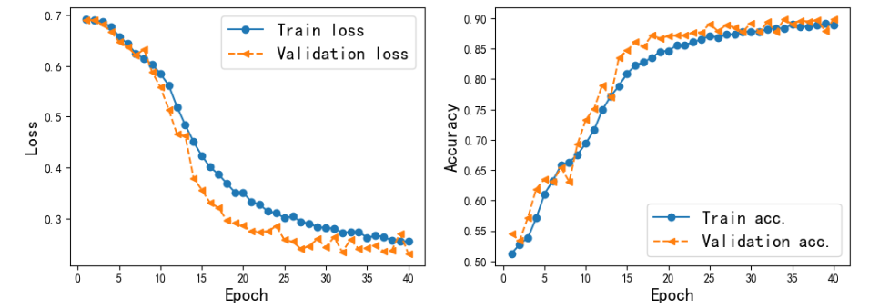
可以看到随着训轮数的进一步增加，训练的损失函数值进一步下降，训练的准确率进一步增加。目前未出现过拟合状态。
2. 改变 batch_size：改变batch_size为原来的一倍，也就是batch_size = 64。训练结果如下图所示：
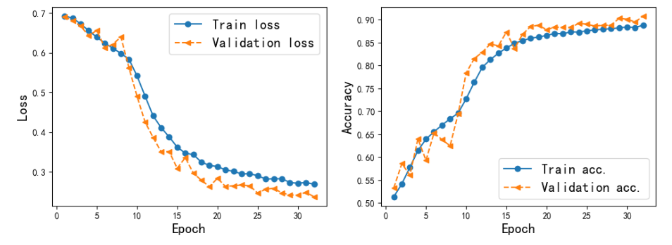
可以看到，随着batch_size的增大，收敛时的震荡情况减少。
3. 改变 Dropout位置：将Dropout置于pool4后。训练结果如下图所示：
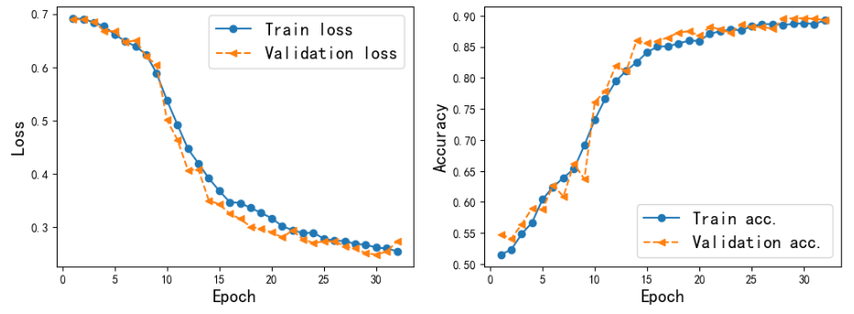
可以看到收敛速度加快且未出现过拟合。这是因为浅层通常负责提取基础的边缘和纹理特征，保留完整的浅层特征有助于加速初期收敛；而深层网络包含更多的高级语义特征，在深层使用 Dropout 可能对防止整体模型死记硬背（过拟合）起到不同的正则化效果 。

十、实验结论：
本次实验完整体验了基于PyTorch构建卷积神经网络并进行图像二分类的流程。通过理论结合实践，深入理解了卷积层局部连接和权重共享对特征提取的优势，掌握了池化层降维与防止过拟合的作用。此外，通过实现裁剪、翻转等图像增强技术，验证了数据增强对提升模型泛化能力的实际价值。最终模型在CelebA数据集上成功收敛并实现了良好的分类预测。
十一、总结及心得体会：
本次实验让我对卷积神经网络（CNN）的构建和训练过程有了更深刻的实践认知。
通过亲自使用 PyTorch 的 nn.Sequential 搭建网络，我直观地体会到了卷积层（提取特征）、激活函数（引入非线性）、池化层（降维防过拟合）以及全连接层（分类输出）是如何协同工作的 。特别是对 Dropout 的应用，让我理解了正则化在防止模型过拟合中的重要作用 。
在实验的前半部分，我实现了随机裁切、翻转、亮度和对比度调整等数据增强方法 。这不仅增加了数据的多样性，更重要的是让我在后续训练中观察到，经过增强的数据能有效提升模型在测试集上的泛化能力，避免了模型“死记硬背”训练样本 。
在编写训练循环时，我掌握了前向传播（计算 Loss）、反向传播（loss.backward()）和参数更新（optimizer.step()）的标准范式 。同时，我也学会了在评估模型时使用 torch.no_grad() 来关闭梯度计算，这极大地节省了内存开销并提升了推理速度 。
十二、对本实验过程及方法、手段的改进建议：
1. 引入并行计算机制以加速训练：
在最初使用纯 CPU 训练模型时，由于数据集较大（即使只是部分数据）且 Epoch 数较多，训练耗时非常长 。在后续的探索中，我认识到可以利用 GPU 进行张量运算加速。
2. 超参数调优的自动化探索：
目前的实验中，学习率（如0.001）、Batch Size（如32）以及网络层数等均是手动设定的 。建议在未来的实验中引入简单的网格搜索（Grid Search）或学习率衰减策略（Learning Rate Scheduler），以自动寻找最优的模型配置，进一步提升准确率。
3. 增加评价指标：
目前模型主要依赖 Accuracy 进行评估 。考虑到真实世界的数据往往存在类别不平衡（例如微笑与不微笑的样本比例可能不同），建议引入 Precision（精确率）、Recall（召回率）以及 F1-Score 等指标，以便更全面、客观地评估模型的分类性能。
报告评分： XX
指导教师签字：XXXX

